UNIDAD 2. El relieve.

1. LAS FORMAS DE RELIEVE
La superficie terrestre no es uniforme, sino que presenta formas diferentes. Llamamos relieve a la variedad de formas que presenta la superficie de la Tierra. El relieve se ha formado durante millones de años y se sigue formando, por efecto de los agentes internos y externos:
- Agentes internos: movimiento de las placas tectónicas, volcanes y terremotos.
- Agentes externos, como la erosión (acción de desgaste por la lluvia, el hielo y el viento) y la sedimentación (acumulación de tierras y sedimentos arrastrados por el viento y el agua.)
Relieve continental. Las principales formas de relieve continental son:
- Las montañas, grandes elevaciones de terreno, producto de las fuerzas de empuje del interior de la Tierra, que si tienen un perfil escarpado, son montañas jóvenes, y si es redondeado, son antiguas, porque están muy erosionadas. Cuando están agrupadas en grandes formaciones se llaman cordilleras y, si forman pequeños conjuntos, se llaman sierras o macizos.
- Los valles, espacios formados entre las montañas, que suelen estar recorridos por los ríos.
- Los glaciares, grandes masas de hielo en las altas montañas, que discurren lentamente hacia abajo.
De ellos se desprenden fragmentos de hielo en las costas, que luego flotan en el mar a la deriva, llamados icebergs.
- Las mesetas, extensiones amplias y planas de terreno, situadas a más 200 m de altitud.
- Las llanuras, amplias superficies casi planas y con poca altitud (menos de 200 m sobre el nivel del mar.)
- Las depresiones, zonas más o menos llanas, más bajas que el terreno que las rodea.
- Otras formas de relieve son: altiplanos, cañones o gargantas, cerros, colinas, dunas, etc.
Llamamos altitud a la altura medida, en metros, desde el nivel del mar (0 m) a un determinado punto de la superficie terrestre.
Relieve oceánico. Las principales formas de relieve oceánicas son:
- La plataforma continental, que es la prolongación de los continentes bajo el mar. Su profundidad no supera los 200 m, y puede ser más o menos extensa. En ella vive la mayoría de la fauna marina.
- Los taludes continentales, que son como las paredes que siguen a las plataformas y llegan hasta 3.000 m de profundidad.
- Las llanuras abisales, que ocupan la mayor parte del fondo oceánico, con una profundidad de 2.000 a 6.000 m.
- Las fosas abisales, que son profundas grietas en el fondo de los océanos, de más de 6.000 m (la más profunda fosa oceánica es la fosa Challenger, en las islas Marianas del océano Pacífico, con casi 11.000 m de profundidad.)
- Las dorsales oceánicas, que son cordilleras submarinas, originadas por la acción de las placas tectónicas, como sabemos. En ellas se produce una gran actividad volcánica y sísmica.
ACTIVIDADES
1. ¿Qué se entiende por relieve?
2 .Para formar el relieve intervienen fuerzas internas y agentes externos de la Tierra. ¿Cuáles son?
3. Definir: montaña, cordillera, sierra, llanura, meseta, valle, barranco, cañón, plataforma continental, talud continental, llanura abisal, dorsal oceánica y fosa oceánica.
1. GEOGRAFÍA DE ESPAÑA
1.1.ESPAÑA
Localización. España ocupa el territorio de la Península Ibérica (junto a Portugal), y los archipiélagos de Baleares y Canarias, además de Ceuta y Melilla, que son dos ciudades españolas del Norte de África. Su extensión total es de unos 505.000 km2.
Limita al norte con Francia y el mar Cantábrico. Al oeste, con Portugal y el océano Atlántico. Al sur, con el océano Atlántico, el mar Mediterráneo y el estrecho de Gibraltar. Y al este, con el mar Mediterráneo.
Relieve peninsular
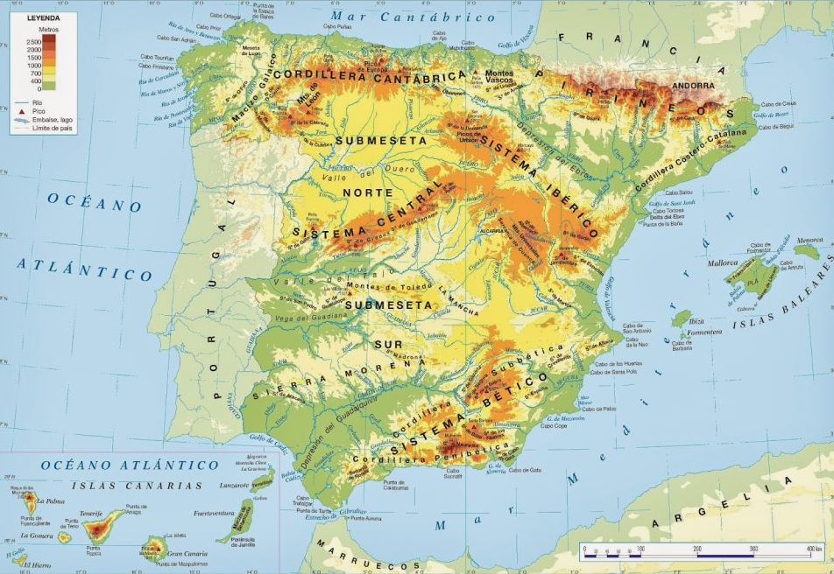
Es montañoso y tiene una altitud media elevada, gracias a la superior altitud de la Meseta. Las principales unidades de relieve son:
• Mesetas: Meseta Central, que ocupa el centro de la península y supone las dos terceras partes de su superficie. Tiene una altitud de 600-700 m. Está dividida en dos por el Sistema Central: la Submeseta Norte y la Submeseta Sur.
• Cordilleras del interior de la Meseta: Sistema Central (Almanzor, 2.592 m) y Montes de Toledo.
• Cordilleras que bordean la meseta: Montes de León, Cordillera Cantábrica, que incluye los Picos de Europa (Torre Cerredo, 2.648 m), Sistema Ibérico (Moncayo, 2.315 m), y Sierra Morena.
• Cordilleras exteriores a la Meseta: Macizo Galaico, Montes Pirineos (Aneto, 3.404 m), Cordillera Costero-Catalana (Montseny, 1.712 m), y Sistemas Béticos (con dos alineaciones, la cordillera Subbética y la cordillera Penibética; en esta última se encuentra la Sierra Nevada con el pico Mulhacén, de 3.478 m, el más alto de la península.)
• Depresiones: Depresión del Ebro, Depresión del Guadalquivir.
Relieve insular
• En las islas Canarias hay montañas volcánicas (Teide, 3.718 m, en Tenerife, el pico más alto de España.)
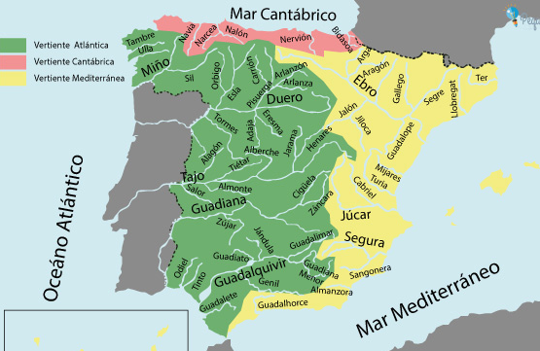
• En las islas Baleares se encuentra la sierra de la Tramontana (Puig Mayor, 1.445 m.)
Costas: Tienen una longitud de más de 3.000 km. Son altas y rocosas, con acantilados, en el norte. Son bajas y arenosas en el sur y en el este, en general.
• Islas: Archipiélago de Baleares (Mallorca, Menorca, Ibiza, Formentera, Cabrera), en el Mediterráneo. Archipiélago de Canarias, de origen volcánico (Lanzarote, Fuerteventura, Gran Canaria, Tenerife, La Gomera, La Palma, El Hierro), en el Atlántico, cerca de la costa africana.
• Cabos: Peñas, Estaca de Bares, Ortegal, Finisterre, Tarifa, Gata, Palos, Nao, Creus.
• Golfos: Vizcaya, Valencia, Cádiz, Rosas.
• Rías: en Galicia, destacan las Rías Altas (Ferrol, Betanzos), y las Rías Bajas (Noya, Arosa, Pontevedra, Vigo.)
• Estrechos: Estrecho de Gibraltar.
Ríos.
En la península Ibérica hay tres vertientes, con el nombre de los tres mares:
• Los ríos de la vertiente cantábrica son cortos, de caudal regular y rápidos: Bidasoa, Nervión, Deva, Sella, Nalón, Narcea.
• Los ríos de la vertiente atlántica son largos, de poca pendiente e irregulares, salvo el Miño: Miño, Duero, Tajo (el más largo de la península, con 1.100 km), Guadiana, Guadalquivir.
• Los ríos de la vertiente mediterránea son cortos, irregulares y de poco caudal, excepto el Ebro, y experimentan grandes crecidas en primavera y otoño: Ter, Llobregat, Ebro, Turia, Júcar, Segura.
ACTIVIDADES
1. A partir de un mapa mudo físico de España, rellenarlo con las principales cordilleras y ríos.
1.2 CLIMAS Y MEDIOS NATURALES DE ESPAÑA
Podemos distinguir cuatro medios principales con sus correspondientes climas:
• La España oceánica o atlántica. Características:
o Se localiza en Galicia y en la vertiente cantábrica (es la llamada España Húmeda.)
o Posee un clima oceánico o atlántico. La temperatura presenta veranos frescos e inviernos suaves, y las precipitaciones son abundantes todo el año, aunque menores en verano.
o La vegetación es de bosque caducifolio: haya, olmo, roble, castaño, pino, eucalipto, praderas.
o La fauna típica está compuesta por liebres, nutrias, lobos, osos, zorros y gatos monteses.
o La acción humana ha transformado el medio mediante la agricultura, la ganadería y la repoblación forestal.
• La España mediterránea. Características:
o Se localiza en la mayor parte de la península y en Baleares (es la llamada España Seca.)
o Tiene un clima mediterráneo. La temperatura presenta veranos muy calurosos y secos, e inviernos suaves y algo húmedos. En la Meseta el clima adquiere rasgos continentales, con inviernos fríos y pocas lluvias (se conoce como clima mediterráneo continentalizado.)
o La vegetación es de bosque mediterráneo: encina, alcornoque, pino, arbustos y matorrales aromáticos (jara, tomillo, romero, lavanda.)
o La fauna se compone de conejos, linces, lobos, corzos, grullas, cigüeñas y águilas.
o La acción humana ha transformado el medio creando amplias regiones de cultivos extensivos, (cereales), e intensivos (cultivos de huerta.)
• La España subtropical. Características:
o Se localiza en las islas Canarias.
o Presenta un clima subtropical. Las temperaturas son benignas y agradables, y hay pocas precipitaciones durante todo el año, siempre mayores en la parte norte de las islas.
o La vegetación es de bosque subtropical: pino, laurisilva, drago.
o La fauna se compone frecuentemente de especies autóctonas (propias de un territorio.)
• La España de alta montaña. Características:
o Localización: Pirineos, Picos de Europa, Sistema Central, Sistema Ibérico, Sierra Nevada.
o Tiene un clima de alta montaña. En las alturas, las temperaturas son muy frías y las precipitaciones, elevadas, de nieve en invierno.
o La vegetación es escalonada: pinos y abetos, arbustos y praderas, de abajo arriba a medida que se asciende.
o La fauna se compone de cabras montesas, rebecos y quebrantahuesos.
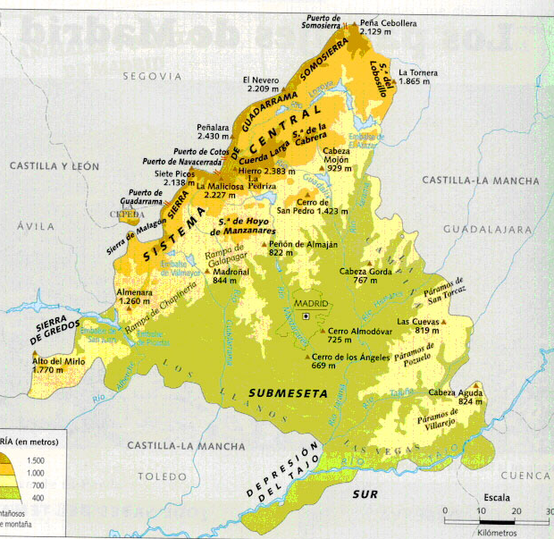
ACTIVIDADES
2. ¿Qué medios naturales pueden encontrase en la geografía española?
3. Hacer un breve esquema que recoja las características principales de cada uno de los medios españoles: localización, clima, vegetación y fauna.
1.3 GEOGRAFÍA DE MADRID
Localización. La región de Madrid está ubicada en el centro de la Península Ibérica, en la Submeseta Sur. Tiene una extensión de unos 8.000 km2, ocupando un área de forma triangular.
Relieve e Hidrografía. Cabe destacar dos zonas diferenciadas:
•La Sierra: El lado noroeste del triángulo está recorrido por el Sistema Central, conformado, de sur a norte, por las sierras de Gredos, Guadarrama (Peñalara, 2.430 m, máxima altitud de la región, en el Macizo de Navacerrada) y Somosierra.
•Depresión del Tajo: Se extiende por el centro y el sur de la región. Es una cuenca sedimentaria, de relieve llano. En ella se encuentran: los páramos, ocupando el este y el sureste de la cuenca del Tajo; las campiñas, entre ellas discurren los ríos Jarama, Manzanares, Guadarrama y Alberche; las vegas, terrazas escalonadas a lo largo de los ríos Jarama, Henares, Manzanares, Tajuña, Tajo y Alberche.
Clima. Por su ubicación en el centro de la Meseta, Madrid tiene un clima mediterráneo continentalizado, además del clima de montaña:
o Clima de montaña: Se da en la Sierra, por encima de 1.000 m de altitud. Cuenta con precipitaciones elevadas (más de 1.000 mm), de nieve en invierno. Las temperaturas son frías o muy frías en invierno y frescas en verano.
o Clima mediterráneo continentalizado: Se da al sur de la Sierra. Presenta precipitaciones escasas (entre 400 y 800 mm) e irregulares, con veranos secos. Las temperaturas son extremadas, con inviernos fríos y veranos calurosos.
Medios naturales. Se diferencian, igualmente, dos zonas:
o En la Sierra, aparece una vegetación escalonada en función de la altitud:
- Hasta 1.200 m, encinas y matorrales (tomillo, esparto, jara.)
- Entre 1.200 m y 1.800 m, bosques de robles, fresnos, sauces y pinos. Localmente, sabinas, hayas y abedules.
- Entre 1.800 m y 2.100 m, matorrales como el piorno.
- A más de 2.100 m, solamente praderas.
o En la Depresión del Tajo la especie predominante es la encina, aunque ha ido desapareciendo a favor de los cultivos y los suelos urbanos. En las riberas aparecen olmos, álamos, sauces, fresnos y alisos.
ACTIVIDADES
4. ¿Qué medios naturales pueden encontrase en la geografía madrileña?
5. Hacer un breve esquema que recoja las características principales de Madrid: localización, clima y vegetación.
2. GEOGRAFÍA DE LOS CONTINENTES
2.1. EUROPA
Localización
o Es un continente pequeño (10,5 millones de km2), aunque, en realidad, no es un auténtico continente, ya que forma una única masa terrestre con Asia, que algunos llaman Eurasia. Está situado en el hemisferio norte y separado de África por el Estrecho de Gibraltar.
o Limita al norte con el océano Glacial Ártico; al oeste, con el océano Atlántico; al sur, con el mar Mediterráneo, el mar Negro, el mar Caspio y Asia; y al este, con Asia, a través de los montes Urales y la cordillera del Cáucaso.
Relieve. La mayor parte del territorio europeo es llano; la altitud media es de 340 m.
o Cordilleras y montañas: montes Escandinavos, Alpes (Mont Blanc, 4.810 m), Apeninos, Pirineos, Macizo Central Francés, Sistemas Béticos, Cárpatos, Balcanes, Cáucaso (Elbrús, 5.642 m), Urales.
o Llanuras: Gran Llanura Europea, que ocupa gran parte de la superficie del continente.
Costas. Tienen una longitud de unos 43.000 km.
o Penínsulas: Escandinava, Jutlandia, Ibérica, Itálica, Balcánica.
o Islas: Islandia, Islas Británicas, Baleares, Córcega, Cerdeña, Sicilia, Malta, Creta, Chipre.
Hidrografía
o Mares: Barents, Blanco, Báltico, Norte, Cantábrico, Mediterráneo, Adriático, Jónico, Egeo, Negro,Caspio.
o Ríos: Pechora, Dvina Septentrional, Vístula, Oder, Elba, Rin, Sena, Loira, Támesis, Tajo, Ebro, Ródano, Po, Danubio, Dniéster, Dniéper, Don, Volga, Ural.
o Lagos: Ladoga, Onega, Leman, Constanza.
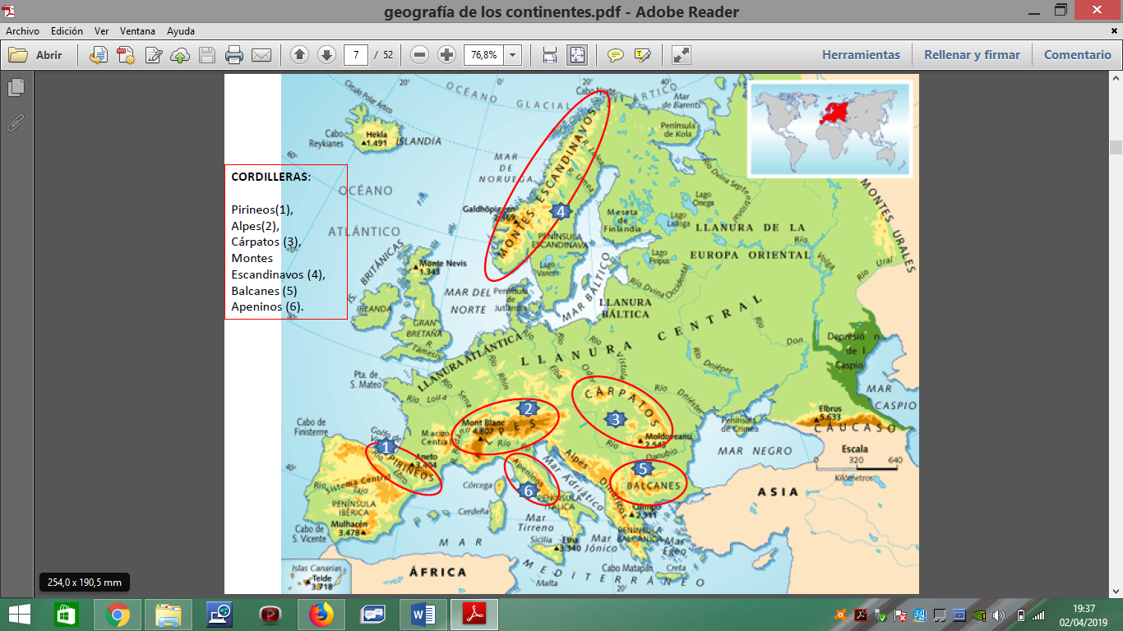
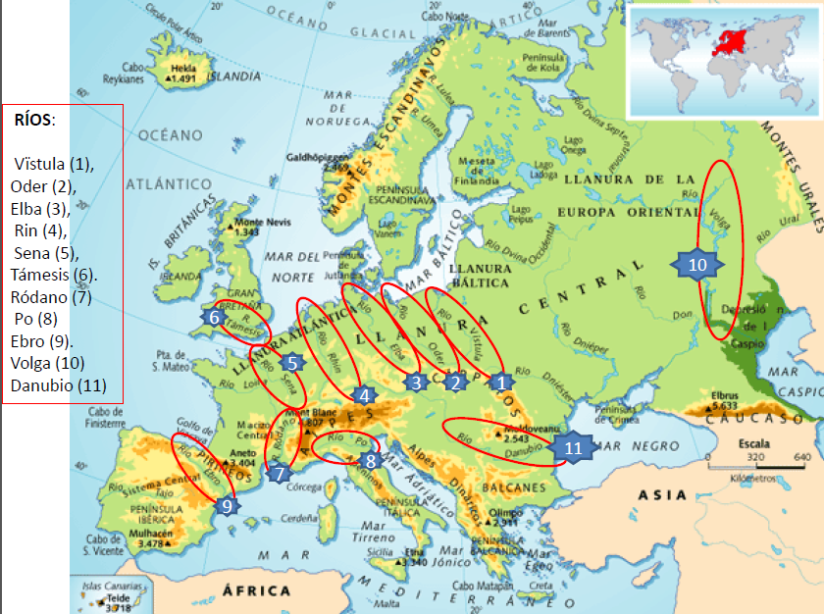
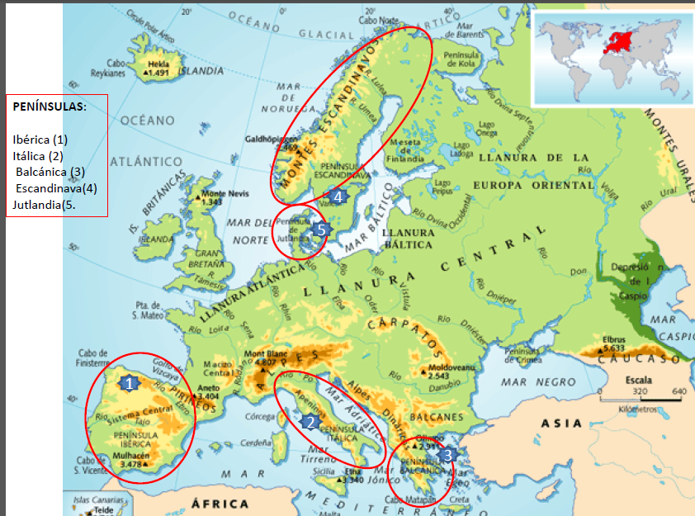
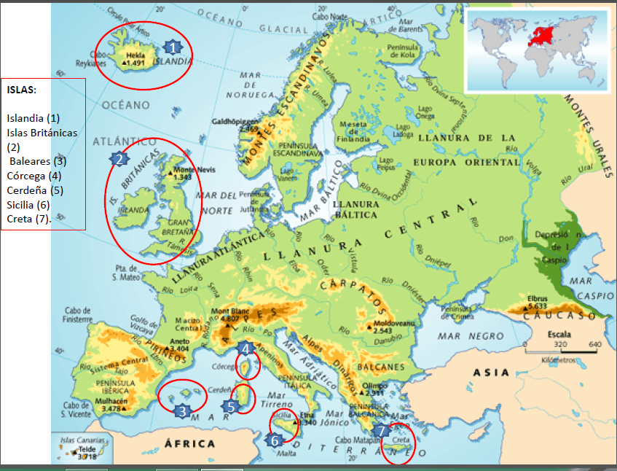

2.2 ÁFRICA
Localización
o Tiene una extensión de 30 millones de Km2. Está situada en los hemisferios Norte y Sur.
o Limita al norte con el mar Mediterráneo; al este, con el mar Rojo y el océano Índico; al sur, con los océanos Índico y Atlántico; y al oeste, con el océano Atlántico.
Relieve. África tiene muchas mesetas como particularidad. Su altitud media es elevada, de 750 m.
o Cordilleras: montes Atlas, macizo de Ahaggar, macizo de Etiopía, montes Drakensberg.
o Montañas: Kilimanjaro (5.895 m), Kenia, Toubkal.
O Mesetas: Katanga, Bié.
O Depresiones: cubetas del Níger, del Chad y del Congo; Rift Valley.
O Desiertos: Sahara (el mayor del mundo), Namib, Kalahari.
Costas. Son rectilíneas, con pocos entrantes y salientes.
o Penínsulas: Cirenaica, Somalia.
o Cabos: Verde, Buena Esperanza.
o Golfos: Guinea, Adén, Sirte.
o Islas: Canarias, Madagascar, Comores, Seychelles.
Hidrografía
o Ríos: Nilo, el más largo del mundo (6.670 Km); Congo, el más caudaloso de África; Níger, Senegal, Gambia, Orange, Limpopo, Zambeze (con las cataratas Victoria.)
o Lagos: Malawi, Tanganika, Chad, Victoria.
o Mares: Mediterráneo, Rojo.
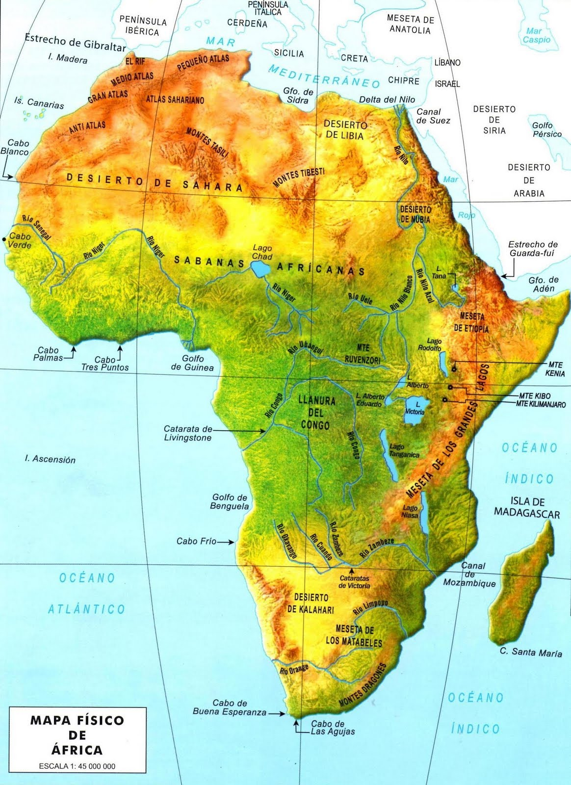

2.3. AMÉRICA
Localización
o Tiene una extensión de 42 millones de km2. Es un continente alargado de norte a sur y ocupa una gran extensión en ambos hemisferios. Por el norte supera ampliamente el Círculo Polar Ártico. Su gran extensión hace que en América puedan encontrarse todos los medios naturales del planeta.
o Limita al norte con el océano Glacial Ártico; al este, con el océano Atlántico; al sur, con los océanos Atlántico y Pacífico, y al oeste, con el océano Pacífico.
o Para su estudio, se divide en tres grandes regiones: América del Norte, América del Sur, y América Central más las islas del Caribe.
Relieve
o Cordilleras y montañas: Montañas Rocosas (McKinley, 6.194 m), Apalaches, Sierra Madre Oriental, Sierra Madre Occidental, Andes (Aconcagua, 6.960 m, el pico más alto del continente), macizo de las Guayanas.
o Mesetas: Colorado, Altiplano Andino.
o Llanuras: Grandes Llanuras, Llanura Amazónica, Gran Chaco, Pampa.
o Volcanes: Popocatepetl, Orizaba (ambos con más de 5.000 m de altitud.)
o Desiertos: Arizona, Atacama.
Costas. Son muy recortadas, más en el norte que en el sur.
o Islas: Groenlandia, Terranova, Antillas (Cuba, Jamaica, La Española, Puerto Rico), Malvinas.
o Penínsulas: Labrador, Alaska, Nueva Escocia, Florida, Yucatán, California.
o Golfos: Bahía de Hudson, México, Panamá.
o Cabos: San Roque, Hornos
Hidrografía
o Mares: Labrador, Caribe.
o Ríos: Yukón, Mckenzie, San Lorenzo, Mississippi, Grande, Colorado, Orinoco, Amazonas (el más caudaloso del mundo), Paraná-Paraguay.
o Lagos: Gran Lago del Oso, Gran Lago del Esclavo, Grandes Lagos, Winnipeg, Titicaca, Nicaragua.

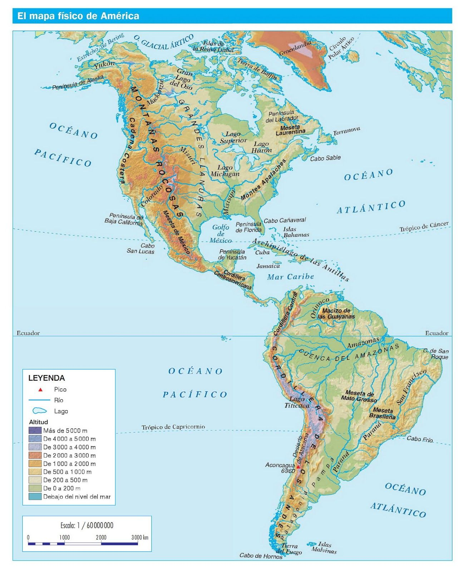
2.4. ASIA
Localización
o Tiene una extensión de 44 millones de Km2 y es el continente más extenso de la Tierra. Está casi al completo en el hemisferio norte.
o Limita al norte con el océano Glacial Ártico; al este, con el océano Pacífico; al sur, con el océano Índico, y al oeste, con Europa, los montes Urales y el mar Rojo.
Relieve.
En Asia se encuentran las mayores cordilleras, mesetas y depresiones del mundo.
o Cordilleras y montañas: Himalaya (Everest, 8.848 m, cima del mundo), Kuen Lun, Tian Shan, Zagros, Verjoiansk.
o Mesetas: Siberia Central, Mongolia, Irán, Kazajstán, Tíbet, Pamir.
o Llanuras: Siberia Septentrional y Occidental, Gran Llanura China.
o Desiertos: Arabia (cálido), Gobi (frío.)
Costas
o Penínsulas: Anatolia, Arábiga, Indostán, Indochina, Malaca, Corea, Kamchatka.
o Islas: Japón, Formosa, Filipinas, Sumatra, Java, Borneo, Célebes, Ceilán.
o Golfos: Bengala, Pérsico.

Hidrografía
o Mares: Bering, Ojotsk, Japón, China Oriental, China Meridional, Filipinas, Arábigo, Rojo.
o Ríos: Obi, Yenisei, Lena, Amur, Huang-Ho, Yantsé (el más largo, 5.800 Km), Mekong, Ganges, Indo, Tigris, Éufrates.
o Mares interiores: Caspio, Aral, Muerto (en una depresión a -395 m.)
o Lagos: Baikal (el más profundo del mundo, con 1.680 m de profundidad.)
